Практическая работа

Импорт ДАННЫХ при работе с Leica GS08plus

Цель работы:
- научиться импортировать данные в GPS Leica GS08plus;
- освоить команды управления просмотром данных;
- познакомиться с командами изменения и редактирования атрибутов данных.

Общие теоретические сведения:
Импорт данных в GPS Leica GS08plus крайне удобен для прокладывания маршрута или разбивки заранее определенной сети.

Порядок выполнения работы:
Для импорта данных необходимо выбрать Главное меню: Проекты/Импорт данных/Импорт ASCII (рисунок 7.1):

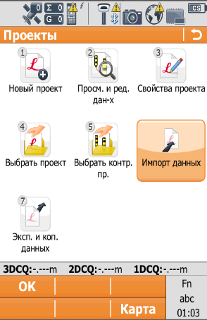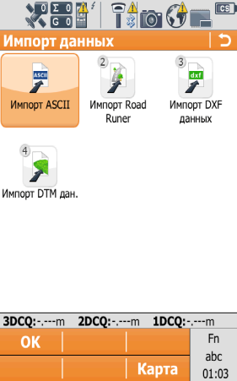

Рисунок 7.1 - Окна импорта данных

Далее на SD карту в папку ДАТА записывают текстовый файл с расширением *.txt (рисунок 7.2 – 7.4):

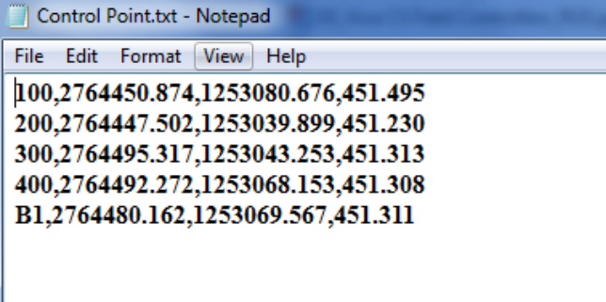
Рисунок 7.2 – Координаты в текстовом формате

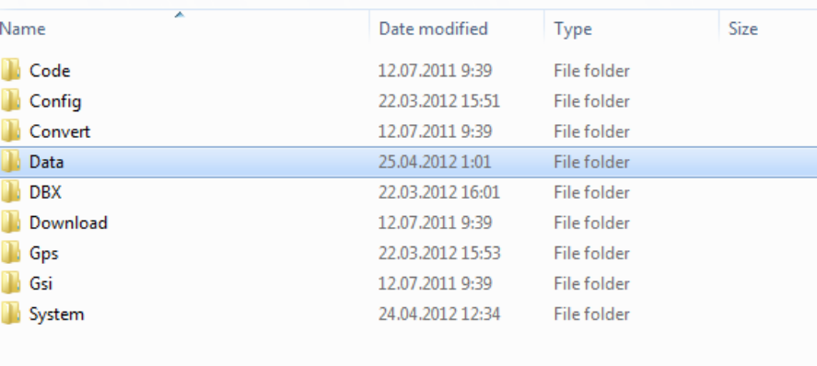
Рисунок 7.3 – Папка ДАТА для записи текстового файла

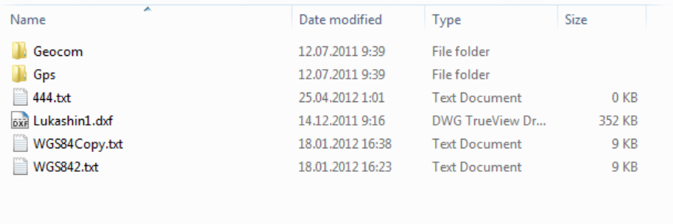
Рисунок 7.4 - Импорт данных, запись текстового файла

Потом нажимаем «ОК», чтобы успешно завершить импорт данных (рисунок 7.5):

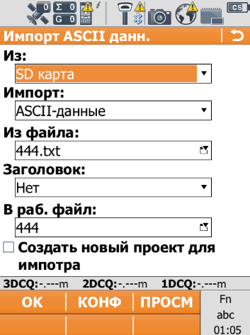

Рисунок 7.5 - Завершение импорта данных

Контрольные вопросы:
1 При каких условиях необходимо импортировать данные?
2 В каких форматах можно импортировать данные?
3 Какие операции необходимо произвести для импорта данных?
4 При каких условиях можно считать что импорт данных завершен?

